Dagtaak 23 maart 2020 Naam: …………………………

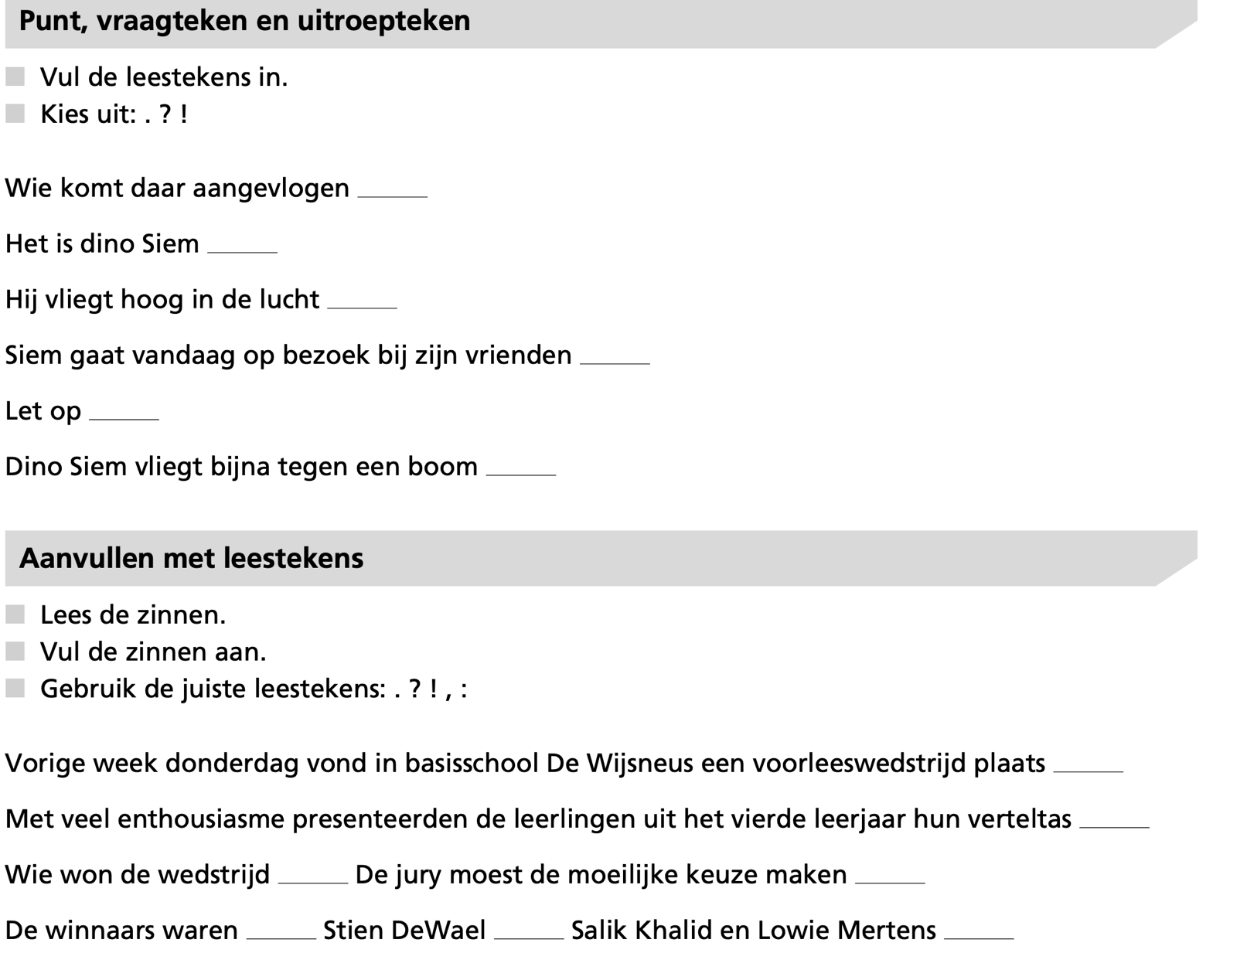

Los

Los op. Maak gebruik van de geleerde tussenstappen.

1,6 + 1, 2 = …………

1,7 – 0,2 = …………

2,4 – 1,3 = …………

1,1 + ………… = 2

2,5 + ………… = 3

9,9 – 4,3 = …………

4,5 – 0,6 = …………

0,8 + 0,3 = …………

5,8 - ………… = 5

4 – 0,2 = …………

5 – 1,3 = …………

4,2 + 1,9 = …………

